20231311ZK3

(2022·运城市高二期末)如图所示是三种元件的伏安特性曲线，下列说法正确的是(　　)

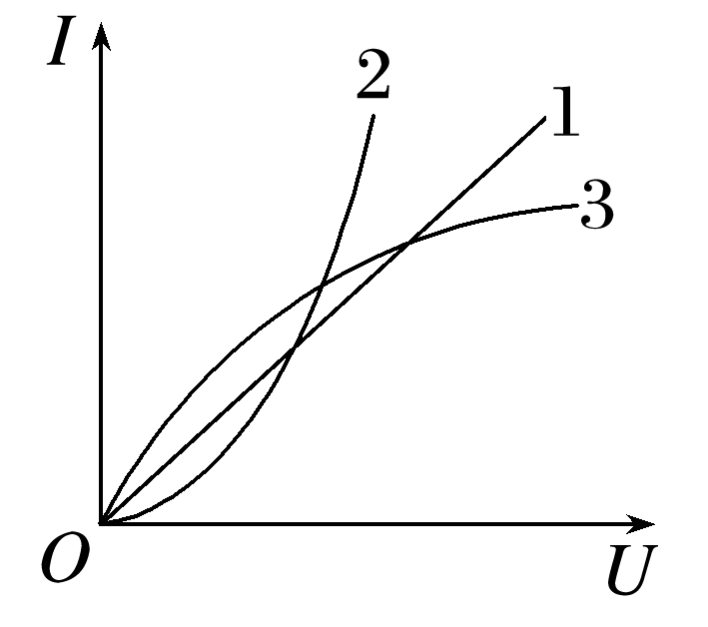

A．1代表标准电阻，温度升高，电阻不变，其斜率等于电阻

B．三条线代表的元件都是线性元件

C．2代表某些半导体元件，随着电压、电流的升高，电阻减小

D．3代表小灯泡的伏安特性曲线，电阻率随温度的变化而保持不变